**FESTIVALUL INTERNATIONAL AL LALELELOR - ISTANBUL**

**O simfonie de culori pe malurile Bosforului**

**Circuit 20-24 aprilie 2024 (5 ZILE/4NOPTI)**

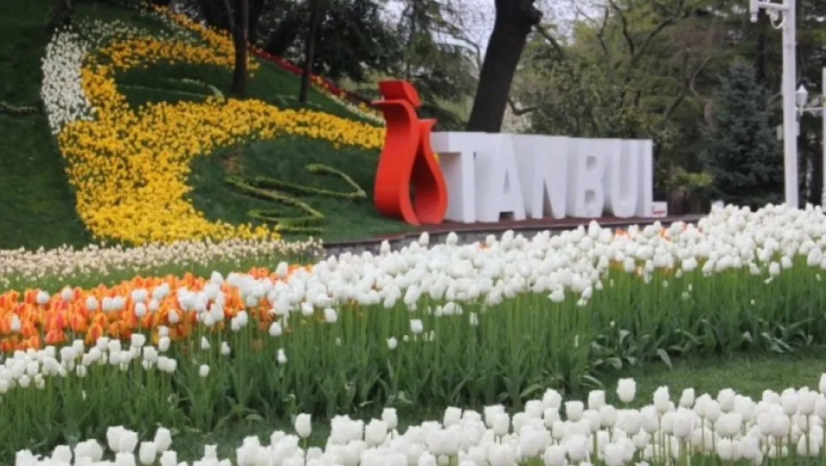

**TARIF: 229 EURO/ PERSOANA**

**CAMERA SINGLE: 320 EURO/ PERS. COPIL SUB 12 ANI: 160 EURO ( IN CAMERA CU 2 ADULTI)**

***Daca vrei sa-ti incanti privirile cu explozia de culori in sezonul lalelelor, atunci trebuie sa ajungi la “Festivalul Lalelelor” de la Istanbul, unul dintre cele mai magnifice evenimente ale capitalei Turciei, metropola ce se intinde pe cele doua continente Europa si Asia***

*Din anul 2006, primaria orasului Istanbul a inceput sa planteze in toate parcurile orasului milioane de lalele viu colorate. De atunci in fiecare primavara, in toate parcurile, pietele, strazile si chiar intersectiile din Istanbul lalelele incep sa infloreasca spre bucuria locuitorilor dar mai ales a turistilor.*

*In fiecare an, pe parcursul lunii Aprilie, Istanbulul gazduieste “Festivalul Intrenational al Lalelelor”, un simbol important al culturii turcesti. Acesta este principalul motiv pentru care orasul Istanbul este cel mai frumos primavara*

**Ziua 1- Bucuresti - Istanbul (645 Km**)

Ora 05:30 Imbarcare din Bucuresti - Academia Militara Carol I.

**06:00** Plecare pe traseul Giurgiu – Ruse – Stara Zagora – Edirne – Istanbul. În Edirne (maximum 1 oră) vizitam **Moscheea Selimiye**, unul dintre cele mai importante monumente de arhitectură otomană, inclus pe Lista Patrimoniului Mondial UNESCO. Importanta sa este subliniata de existenta celor patru minarete care o inconjoara. Ajungem seara si ne vom caza la **hotel Darin 3***(**sau similar) din Istanbul.

**Ziua 2- Istanbul – Printre motive florale minunate exploram centrul istoric al orasului**

Mic dejun. Descoperim azi splendorile fostei capitale bizantine, singurul oraș răspândit pe două continente, locul în care se reunesc două lumi diferite dar fascinante: Europa și Asia. In cadrul turului pietonal vom admira si vizita **Moscheea Albastra** - construita in secolul al XVII-lea de sultanul Ahmet I, **Catedrala Sfanta Sofia**(Agia Sofia)- cea mai mare catedrala din lume in momentul in care a fost construita, transformata de catre turci in moschee dupa cucerirea Constantinopolului in anul 1453 (intrarea este gratuita); **Hipodromul antic** - locul unde se organizau curse de car si alte activitati sportive in perioada bizantina, astazi fiind un parc faimos cu monumente reprezentative precum: **Obeliscul egiptean**, **Coloana lui Constantin, Coloana lui Serpentine din Delphi, Fantana lui Wilhelm II.** Timp liber la dispozitie. Recomandam vizite individuale (optional), la **Basilica Cisterna** - un rezervor subteran bizantin si la **Palatul Topkapi** - simbol al Imperiului Otoman datand din secolul al XV-lea si resedinta a sultanilor; palatul este situat intre Cornul de Aur si Marea Marmara, oferind o panorama superba asupra Stramtorii Bosfor. In jurul pranzului va recomandam servirea mesei in zona portului. Dupa pranz va propunem optional(18 euro) **Croaziera pe Bosfor cu ghid,** aproximativ 90-120 de minute, timp în care vom admira ambele părți ale Istanbulului - european și asiatic, cu celebrele obiective turistice ale orasului, Galata si Turnul Galata, Yenikapi Camii, zidurile Palatului Topkapi, Palatul Dolmabahce fortareata Rumeli, vile de lux, cele doua poduri care leaga continentele, precum si un peisaj deosebit. La intoarcere, timp liber pentru vizitarea **Bazarului Egiptean (Spice Bazar**). Aici veti gasi o piata variata de desfacere a mirodeniilor, dar si magazine de fructe, flori si legume. Retur la hotel in mod individual. Cazare acelasi hotel in Istanbul.

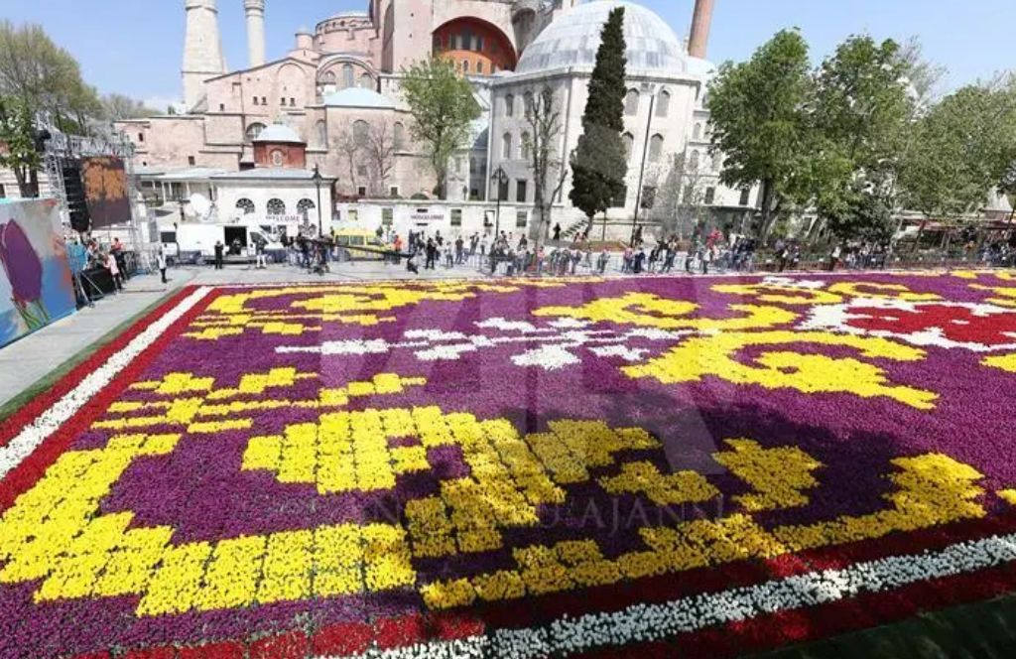

**Ziua 3- Istanbul –**

Mic dejun. Timp liber la dispozitie in Istanbul. Alternativ, va propunem o excursie optionala, cu o prima oprire la **Palatul Dolmabahce**, ultima resedinta a lui Mustafa Kemal Ataturk, locul unde se intalnesc opulenta orientala a ultimilor sase sultani care l-au locuit, cu rafinamentul occidental in stil neobaroc, rococo si neoclasic. Palatul este decorat cu marmura, cu sculpturi din lemn de abanos, trandafir si mahon si candelabre stralucitoare din cristal de Bohemia. Urmatoarea oprire va fi langa **Piata Taksim**, la un magazin cu baklava, rahat si alte produse traditionale turcesti. Timp liber la dispozitie in Piata Taksim(inclusiv pt.servirea pranzului). Recomandam plimbarile individuale pe **bulevardul pietonal Istiklal**(plin de magazine, restaurante si baruri), pana la **Turnul Galata**. In continuare ne vom deplasa in Cartierul Fanar, unde vom vizita **Biserica Sfantul Gheorghe catedrala centrala a Patriarhiei Ecumenice de Constatinopol**. Ea este cea de-a cincea biserica patriarhala din Constantinopol,. La intoarcere vom vizita fabrica de pielarie unde vom admira prezentarea manechinelor, vom servi ceai si vom putea face cumparaturi. Servicii incluse: transport autocar, bilet de intrare la Palatul Dolmabahce, ghid local. Grup minim 15 participanti. Pret: 50 euro/persoana, include transport cu autocarul, biletele de intrare si ghid local.

Seara **optional**, o cina romantica oferita la bordul unui vapor de croaziera pe sub podurile Bosforului.

Programul include: cina servita pe un vapor special amenajat, muzica, dansuri orientale specifice, bauturi racoritoare si alcoolice, spectacol, transfer dus-intors cu autocarul, insotitor de grup. Grup minim: 10 participanti. Pret: 50 euro/persoana adult.

Cazare acelasi hotel in Istanbul.

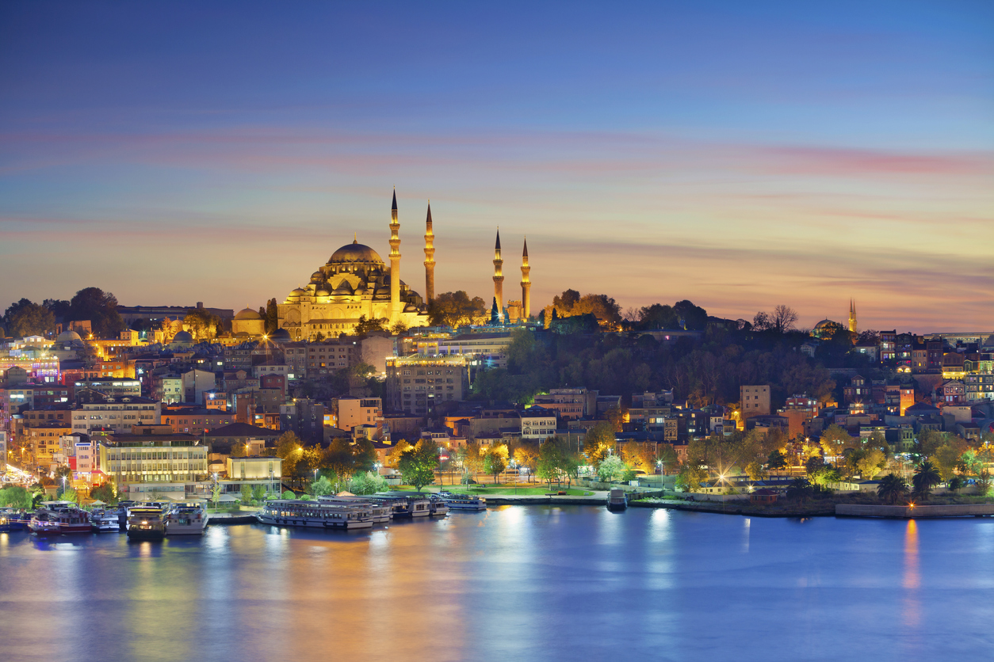

**Ziua 4- Istanbul - Cumpărături și tur in partea asiatica**

Mic dejun. Dimineata dupa o seara de distractie si dans ne petrecem **timpul liber pentru cumparaturi in Marele Bazar** – cel mai pitoresc loc de cumparaturi din Istanbul, loc foarte cautat de turisti. , care acoperă o zonă de mărimea unui oraș, unde te poți târgui pentru orice produs.

Dupa pranz vom organiza (**optional)** un tur in partea asiatica a Istanbulului. Plecam spre Asia, trecand prin cartierul Levent, unde se afla zona moderna, cu zgarie nori de pana la 300 metri inaltime. Vom traversa podul Fatih Sultan Mehmet si vom ajunge pe dealul Camlica, cel mai pitoresc punct panoramic al Istanbulului, unde vom opri pentru fotografii. In continuare ne deplasam la Moscheea Camlica, cea mai mare din Turcia, cu o capacitate de 63 mii de persoane, detinand 6 minarete si asezata pe o suprafata de 57.500 metri patrati. O adevarata opera de arta veche, construita cu tehnologie contemporana. Servicii incluse: transport autocar, ghid local si insotitor de grup. Minim 20 participanti. Pret: 25 euro/persoana. Ne vom intoarce la hotelul nostru pentru ultima noapte petrecuta in Magnificul Istanbul.

**Ziua 5- Istanbul - Edirne - Bucuresti (645 km)**

Mic dejun. Plecare din Istanbul pe ruta Edirne - Ruse - Stara Zagora - Giurgiu. Sosire in Bucuresti.

**SERVICII INCLUSE**

* transport cu autocar clasificat (in Istanbul doar in zilele 1 si 5);
* 4 nopti, cazare cu mic dejun inclus, hotel Darin 3* (hotel central bine apreciat de turisti)
* ghid local in Istanbul ;
* ghid insotitor din partea agentiei pe traseu;
* deplasare pietonala pentru vizite conform program

**EXCURSII OPTIONALE:**

* **Seara turceasca: 45 Euro/persoana** (include transferul, cina tip bufet, 2 bauturi si spectacol); minim 10 persoane.
* **Croaziera pe Bosfor**: **18 euro/persoana cu ghid** (fara masa) sau **Bosfor by night**(cu cina si program artistic) – **50** euro/persoana;
* **Tur Istanbul la Camlica(Asia): 25 euro/persoana,** minim 20 persoane;
* **Excursie grup ziua a-3-a: 45 euro/persoana,** minim 20 persoane.

**CAZARE**

**HOTEL BARIN 3* -**

[**https://www.barinhotel.com/tr**](https://www.barinhotel.com/tr)

Hotelul Barin(**proaspat si complet renovat**) se află la distanță de mers pe jos de faimosul Kapali Carsi (Marele Bazar), de Palatul Topkapi, de Moscheea Albastră și de Moscheea Sf. Sofia. Oaspeții vor găsi o stație de tramvai aproape de hotel, deosebit de convenabilă pentru a explora Sultanahmet și restul orașului.

Hotelul ofera WiFi gratuit, camere cu aer condiționat și TV LCD.

Camerele Hotelului sunt decorate elegant și au zonă de relaxare și facilități pentru prepararea de ceai/cafea. O baie privată standard cu articole de toaletă gratuite și uscător de păr.

Micul dejun este servit zilnic în stil bufet. Restaurantul servește zilnic mâncăruri de casă, supă, sortimente de deserturi, pește proaspăt și băuturi locale și internaționale.

Personalul hotelului vă poate ajuta cu organizarea călătoriei.

Circuit cultural recomandat pentru toti cei care doresc sa cunoasca traditiile si obiceiurile orientale, intr-unul dintre cele mai mari orase ale lumii(aproape 20 milioane locuitori), pentru cei curiosi sa descopere bazarurile, magazinele mai mari sau mai mici, finalizate cu partide de shopping pentru toate varstele.

Circuitul a fost bine apreciat de turisti pentru toate conditiile oferite(cazare,transport,ghizi,) la un pret atractiv.